Schichtdicken- und Flächengewichtsbestimmung
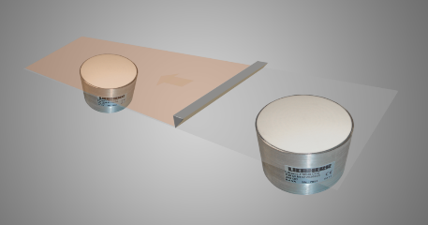
Typ Litronic FMS-CCS

Firma: |  | Kontaktperson:
Straße: |  | PLZ, Ort:
Telefon: |  | E-Mail:
www: |  | Datum:

Grundmaterial:
Stärke/Dicke Grundmaterial: +-%
schwankend ☐ nicht schwankend ☐
Materialauftrag: ja ☐ nein ☐
Material:
Materialstärke von bis
Wasseranteil von bis %
Gewichtsanteil: %
Volumenanteil:%
Nur in EX-freien Zonen einsetzbar
Lösungsmittel: ja ☐ nein ☐

Bahnbreite:
Bandgeschwindigkeit:
Messung: berührend ☐ nicht berührend ☐
Messeinheit:
Materialtemperatur:
Umgebungstemperatur:
Einbauort:
Anzahl der Messstellen:
Kurze Anlagenbeschreibung bzw. Beschreibung des Verfahrensschrittes im Bereich der Messstelle:

